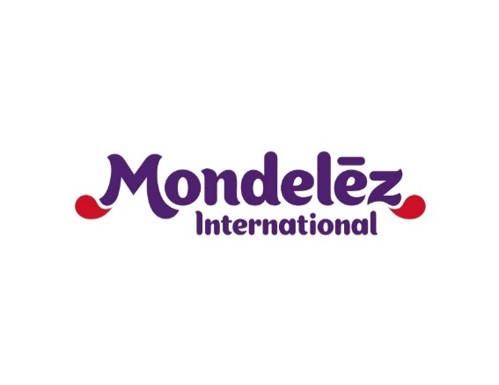

|  |  |  |
| --- | --- | --- |
| **Kontakt:** | David Horák  [david.horak@prkonektor.cz](mailto:david.horak@prkonektor.cz)  736 499 471 | Gabriela Bechynská  [gabriela.bechynska@mdlz.com](mailto:gabriela.bechynska@mdlz.com)  775 038 045 |

**Milka zapojí do Valentýna Slzu**

* **Letošní kampaň známé značky čokolád spojená se svátkem všech zamilovaných ponese název (Ne)všední básníci.**
* **Ukáže milostná vyznání autorů nejrůznějších profesí, aby dokázala, že psát verše může opravdu každý.**

Praha 29. ledna 2018 - Značka čokolády Milka bude své produktové portfolio určené pro svátek svatého Valentýna letos prezentovat doprovodnou kampaní s názvem „Řekni to Milkou – (Ne)všední básníci“. Ručně psané verše a vyznání lásky budou na sociálních sítích propagovat nejenom veřejnosti všeobecně známé osobnosti, jako například hudebníci z kapely Slza či slovenský moderátor Dušan „Šorty“ Berka, ale připojí se k nim i další ambasadoři zastupující nejrůznější možná povolání. Mezi nimi bude například surfařka Tereza Olivová, chemik Václav Bystrianský či učitel Matthew Burt.

„Valentýn je společně s Vánoci a Velikonoci pro čokoládu jedním ze tří nejúspěšnějších prodejních období roku,“ říká manažerka značky Dominika Šimoňaková. „Zároveň je u nás daleko lépe přijímán mladšími lidmi, proto využíváme hlavně prostředí sociálních sítí. Připravujeme ale i aktivaci na prodejní ploše, kde za nákup Milka pralinek obdrží zákazníci medailonek ve tvaru srdíčka,“ dodává a připomíná, že i letos bude na obale bonboniér ve tvaru srdce prostor pro umístění ať už básní či jiných osobních vzkazů.

Přípravu a realizaci celé kampaně mají na starosti agentury Outbreak a PR. Konektor. Outbreak stojí za kreativním konceptem, tvorbou videa, vizuálů a ideou kampaně. PR.Konektor zajišťuje PR servis a strategické plánování včetně zapojení ambasadorů a celebrit. Digitální komunikaci zastřešuje Dark Side, nákup médií Carat.

Art directorka projektu Michaela Mildorfová z agentury Outbreak o kampani říká: „Spot i klíčové vizuály připravené kampaně ukazují hlavní ambasadory v každodenní realitě, slyšíme jejich vnitřní hlasy, jak přemítají nad milovanou osobou a v myšlenkách se snaží najít vhodná slova pro vyjádření svých citů. Ta pak postupně formulují do milostného dopisu. Konceptem založeným na různorodosti autorů chceme inspirovat co nejvíce dalších (ne)všedních básníků k milostnému vyznání.”

Značka Milka vznikla v roce 1901 v německém Löerrachu. Její název je odvozen od dvou klíčových ingrediencí, mléka a kakaa. Značka se prodává ve více než 40 zemích světa a od jejího zrodu ji provází obal ve známé fialové barvě. V České republice zaujímá vedoucí postavení na trhu tabulkových čokolád.

Tiskové zprávy společnosti Mondelez International v České republice a na Slovensku najdete zde: <http://www.mynewsdesk.com/cz/mondelez-cz-sk>

**O společnosti Mondelez Czech Republic s.r.o.**

Společnost Mondelez Czech Republic s.r.o. je součástí skupiny společností Mondelēz International, která je předním světovým výrobcem čokolády, sušenek, žvýkaček a bonbonů. Skupina v současné době zaměstnává téměř 100 tisíc zaměstnanců a své výrobky prodává ve 165 zemích světa. Mezi její nejznámější značky patří čokoláda Milka a Cadbury, sušenky Oreo a LU nebo žvýkačky Trident. Do portfolia produktů na českém a slovenském trhu patří značky BeBe Dobré ráno, Brumík, Fidorka, Figaro, Halls, Kolonáda, Miňonky, TUC či Zlaté. Mondelēz International je v České republice a na Slovensku jedničkou ve výrobě sušenek a čokoládových cukrovinek. Ve čtyřech továrnách, dvou obchodních jednotkách a centru sdílených služeb zaměstnává téměř 2,5 tisíce lidí. Obchodní zastoupení firmy zde prodává 430 produktů pod 19 značkami. Více na [www.mondelezinternational.com](http://www.mondelezinternational.com), [www.facebook.com/mondelezinternational](http://www.facebook.com/mondelezinternational) a [www.twitter.com/MDLZ](http://www.twitter.com/MDLZ).

